**江苏省仪征中学2022—2023学年度第二学期高一地理学科导学案**

**第二单元第一节——陆地和海洋**

研制人：王维中 审核人：李凡

班级：________姓名：________学号：_________授课日期：6月12日

**【课程标准及要求】**

|  |  |
| --- | --- |
| 课程标准 | 重点 难点 |
| 1.通过绘图熟知七大洲、四大洋的地理位置和相对位置，并找出七大洲分界线。  2.运用世界地形图，宏观把握世界主要陆地和海洋的分布。  3.能够根据区域等高线、等深线判读陆地五种基本地形及海底地形。  4.理解海陆变迁、地形变化与板块构造学说之间的关系。 | 1.通过绘图熟知七大洲、四大洋的地理位置和相对位置，并找出七大洲分界线。  2.运用世界地形图，宏观把握世界主要陆地和海洋的分布。  3.能够根据区域等高线、等深线判读陆地五种基本地形及海底地形。  4.理解海陆变迁、地形变化与板块构造学说之间的关系。 |

**【导读——读教材识基础】**

【任务一】绘制世界海陆轮廓图（另附一张白纸）

1. 根据0°、30°E、60°E、90°E、120°E、150°E、180°、150°W、120°W、90°W、60°W、30°W；南北回归线、40°N（S）、50°N绘出世界轮廓图，并在图中标出七大洲和四大洋及七大洲分界线。
2. 地球表面积约5.1亿平方千米。其中陆地占______%，海洋占________%。
3. 东半球的范围是_____°W-______°E，南北半球的分界线是赤道。（在图中用不同颜色的笔标出20°W、160°E）
4. 大陆和陆地有什么区别与联系？
5. 大陆和大洲有什么区别与联系？并举例说明。

（6）海和洋有什么区别与联系？

【任务二】世界重要的海峡（记住经纬度位置及轮廓）

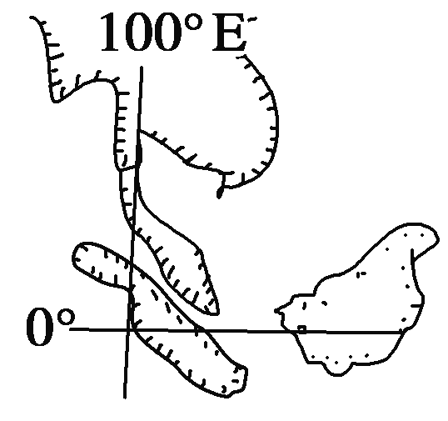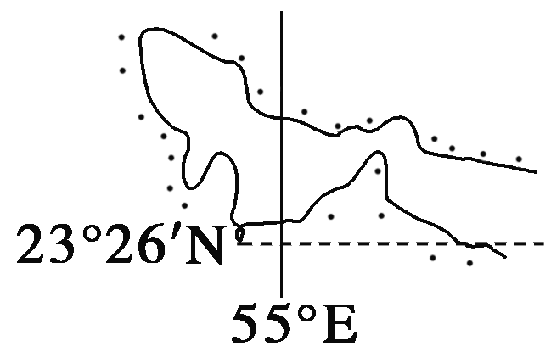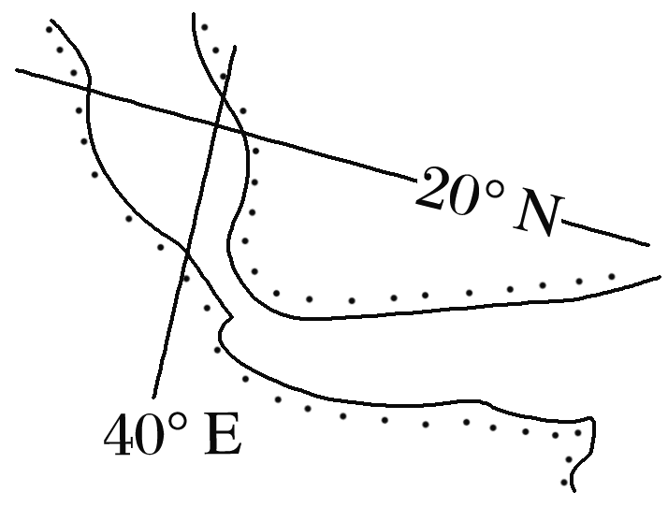

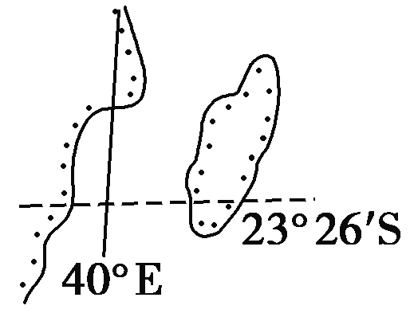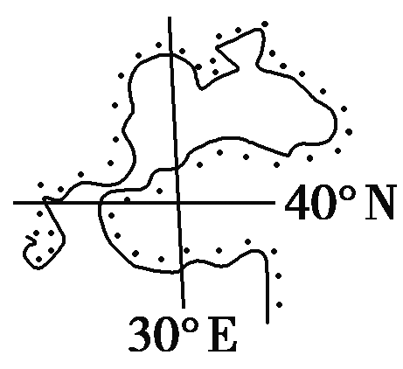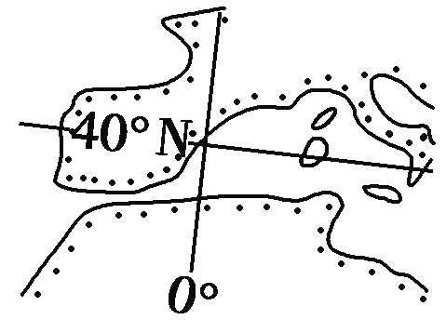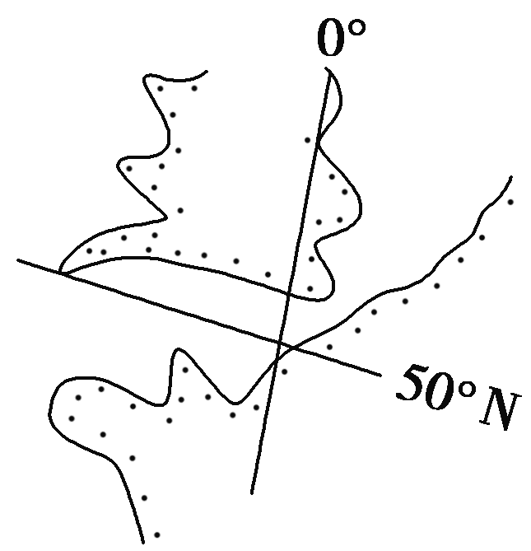

**【导思——析问题提能力】**

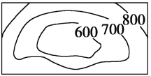【主题探究一】 七大洲地形特点

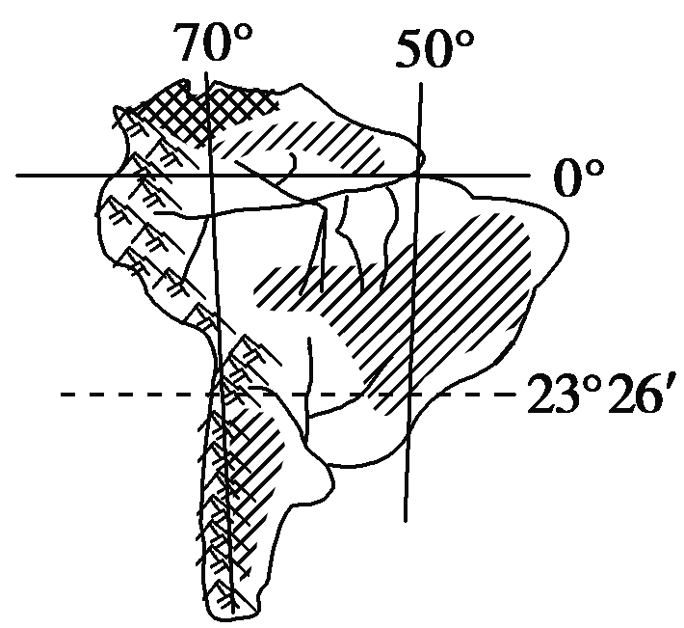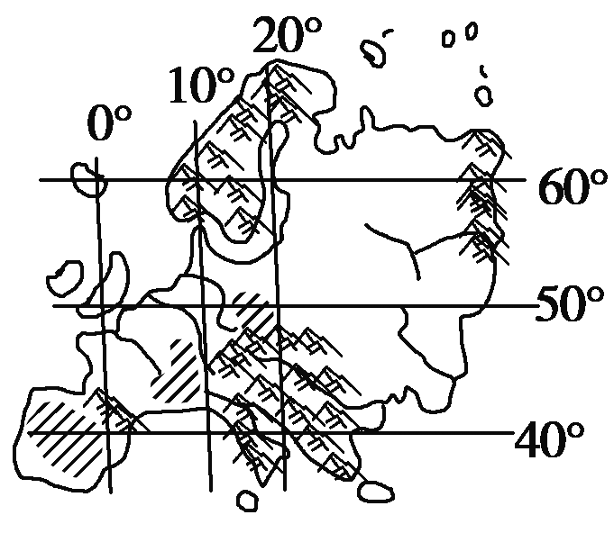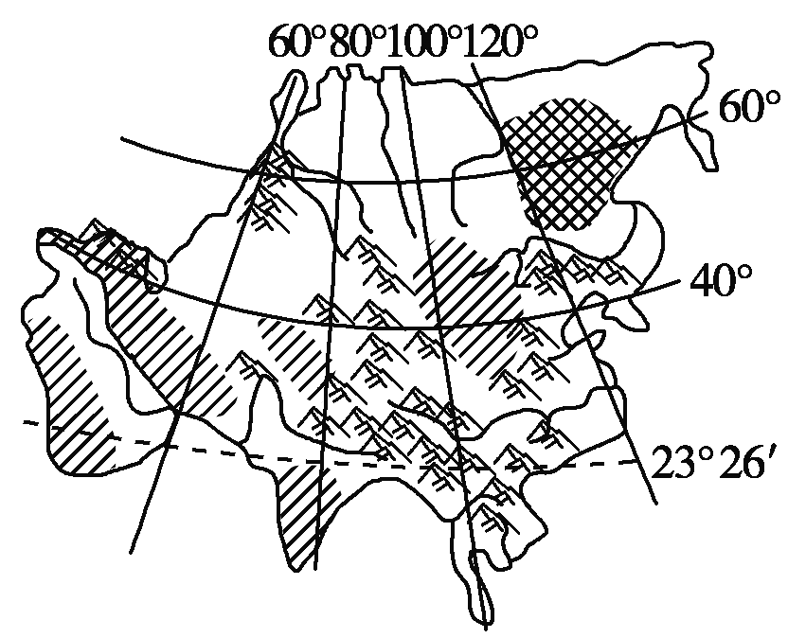

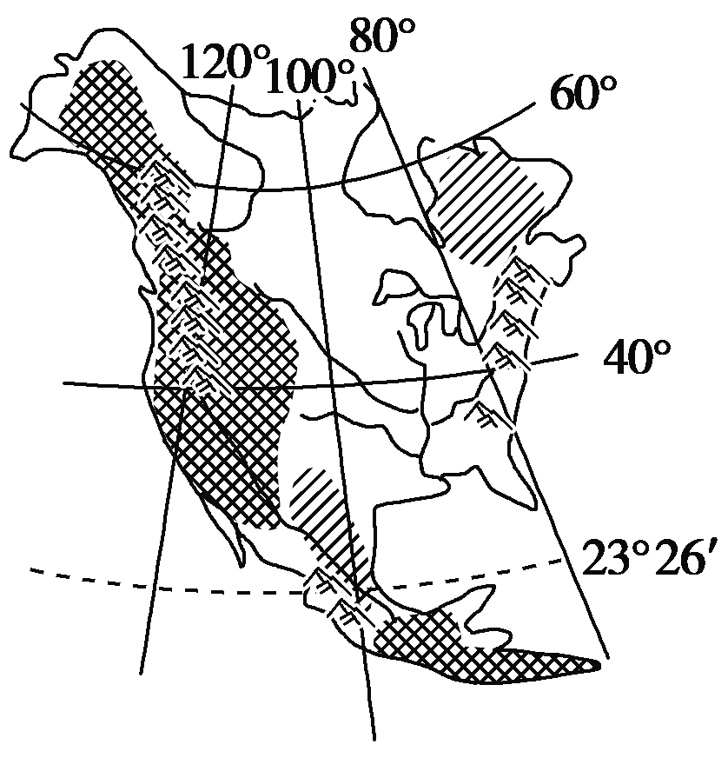

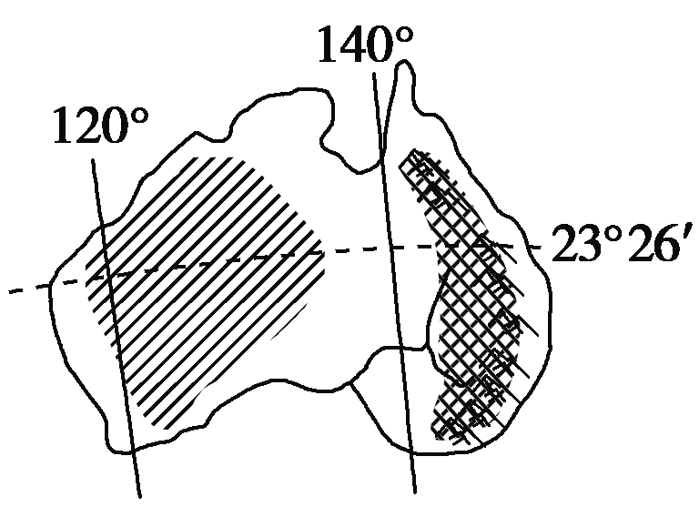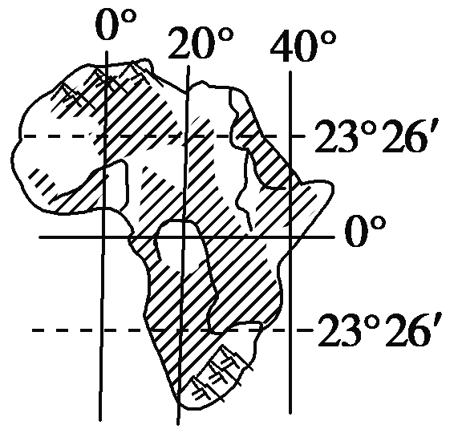

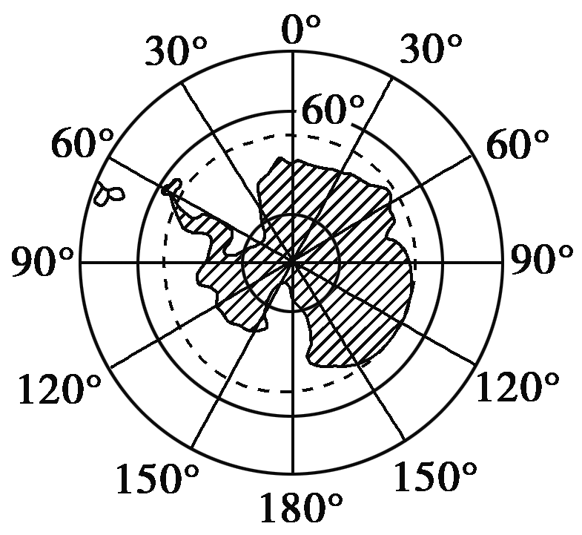

地形特征的一般思路

【主题探究二】 板块构造学说

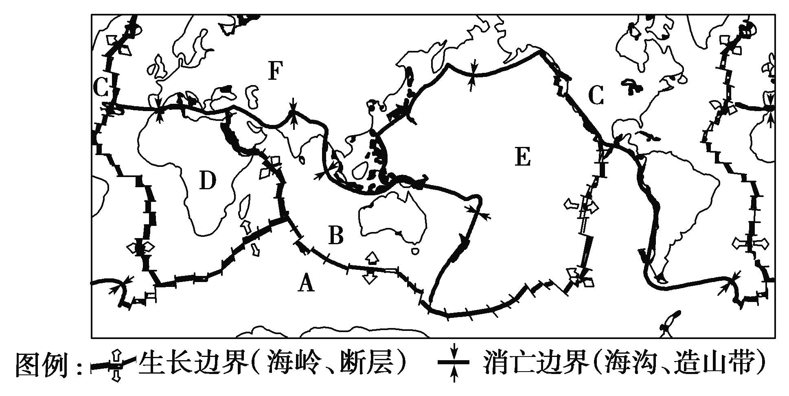

(1)六大板块：A__________板块，B印度洋板块，C________板块，D非洲板块，E__________板块，F亚欧板块。

(2)一般来说，板块_______地壳比较稳定，板块_______处地壳活跃，世界上的火山、地震集中分布在板块_______地带。

(3)两大火山、地震带：____________________火山地震带和环太平洋火山地震带。

**【导练——解例题找方法】**

1.阅读下列材料，回答下列问题。

材料一　甲、乙两图为世界著名海峡示意图。

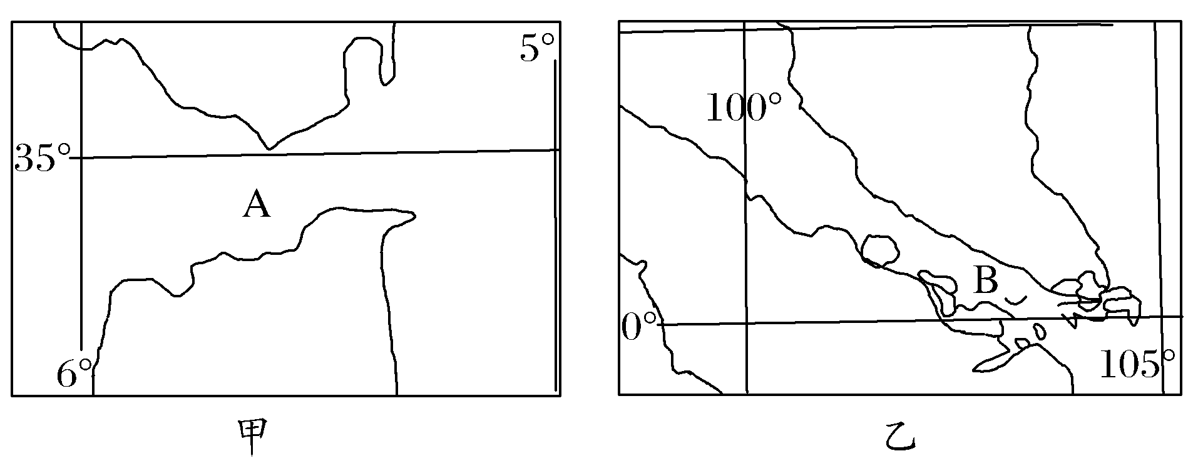

材料二　下图为地中海地区冬雨率等值线图(冬雨率为冬季降水量占全年降水量的百分率，单位：%)。

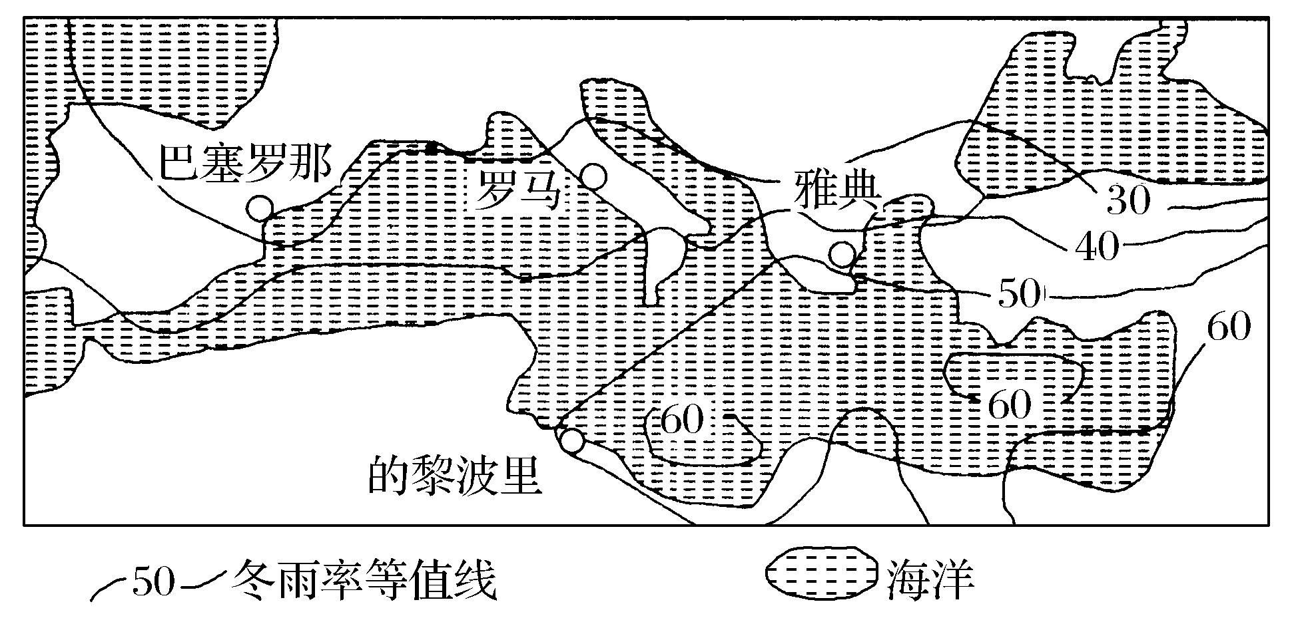

(1)写出图中A、B海峡的名称。

(2)当亚欧大陆受高压控制时，一艘由上海驶往伦敦的轮船，途经A海峡时风高浪急，而经过B海峡时则风平浪静，产生这种差异的原因是什么？

下图所示岛屿为世界著名旅游胜地，某游客在日记中写道：“风景优美的海岛，休闲度假的天堂，四季绿水青山，万花烂漫，林木参天，是我曾经的梦想”。据此回答下面小题。

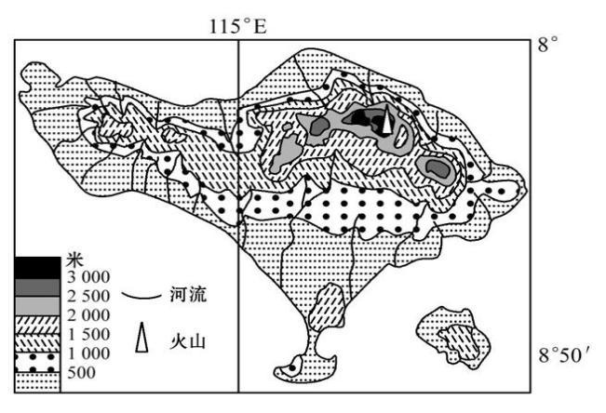

2．该岛屿位于

A．北太平洋 B．南太平洋 C．北印度洋 D．南印度洋

3．下列关于该岛屿自然地理特征的叙述，正确的是

A．地势北高南低，地形以平原为主 B．河流众多，水流平缓

C．位于板块交界地带，多火山、地震 D．山地海拔高，山顶可见终年积雪

**【导悟——拓思维建体系】**